Приложение № 3
Схема 29

Схема размещения мест (площадок) накопления ТКО
г. Волосово, пл.Советов (к забору модульной котельной, в районе ТП № 337)
(59.454077 29.489587)

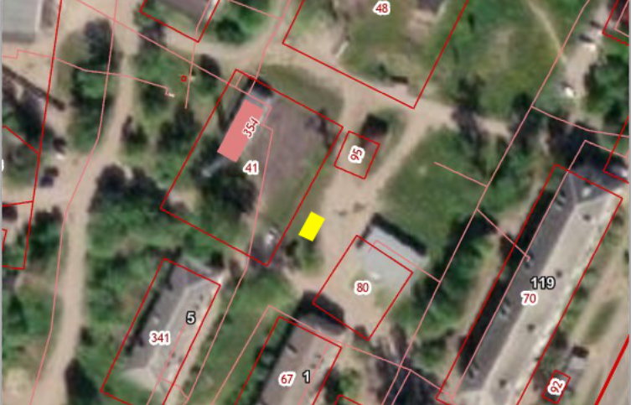

- испрашиваемый земельный участок

